1° ABA -English Activities: 1st form Octubre
HELLO CHILDREN! Esperamos que se encuentren muy bien, disfrutando de estos días de sol.
Les acercamos las actividades para éste mes, siempre utilizando la misma dinámica.
Las actividades con devolución (Second Part), serán recibidas por cada docente en sus correspondientes correos. No olvides colocar NOMBRE Y APELLIDO del alumno/a y Grado
1° ”A” (TM ) Miss Gaby : gabrielamarincolo@gmail.com
1° “B” (TM) Miss Dani : ingles.danielacampi@outlook.com
1° “A” (TT) Miss Vale: valenewconcept@gmail.com

FIRST PART : Actividades sin entrega, antes de nuestro encuentro ZOOM
MATERIALES PARA NUESTRO ENCUENTRO VIRTUAL: No necesitan materiales. Sólo recordar los animalitos o mascotas que hemos aprendido y los números del 1 al 10.
- Te proponemos que escuches y descubras los animalitos o mascotas que acompañan estos amigos al veterinario. Repetilos las veces que creas necesario.
https://drive.google.com/file/d/1lMPML8zneb0dHQhdi73jJQkeci91glH0/view?usp=sharing 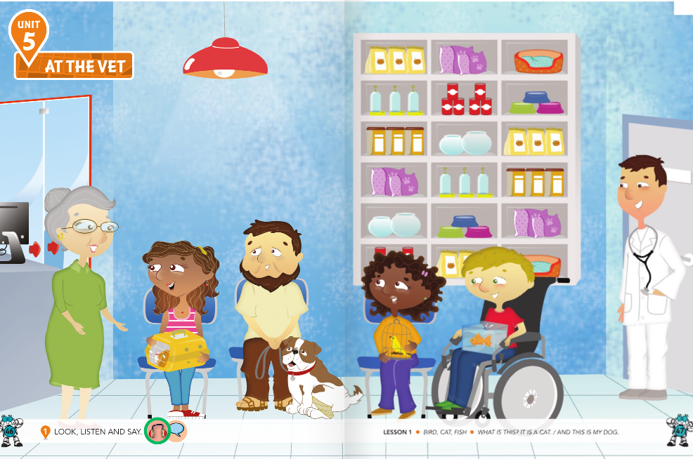
- Ahora tendrás que MIRAR (LOOK), ESCUCHAR (LISTEN) Y SEÑALAR (POINT) cada número que acompaña a éstos pajaritos (BIRDS) No te olvides de memorizarlos
https://drive.google.com/file/d/1dxAOk_VDtRwDCVD-hI6TeFAZy0fX4a1p/view?usp=sharing

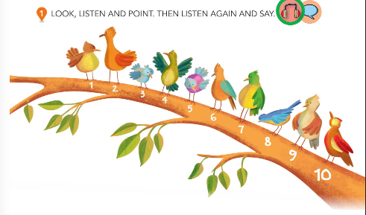
______________________________________________________________

SECOND PART : Actividades para realizar y enviar fotos por correo electrónico a la docente correspondiente.
- Te proponemos que mires bien…hay un animalito que no es igual a los demás. Contá a los del mismo grupo, escribí el número y nombralos hasta que los memorices: HAMSTER, BIRD, RABBIT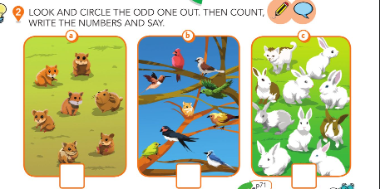
- Es momento de unir los números, colorearlos y elegir con un Tick la mascota que corresponda. Si tenés dificultad para imprimir las imágenes, también podés realizar tus propios dibujos y enviarnos la foto con el nombre que corresponde a cada animalito.

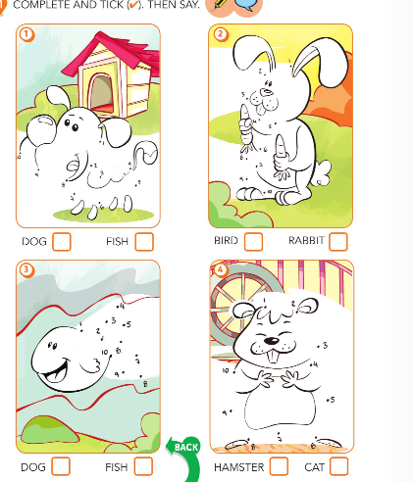

- ¡A ponerse los anteojos y mirar bien !!!
Te acordás … BIG ( grande ) y SMALL ( pequeño).
Tendrás que unir el cartel con la mascota. Podés imprimirlo y colorearlo con el color que te guste y, luego, enviarnos la foto , o hacer tus propios dibujos con el cartel que corresponda

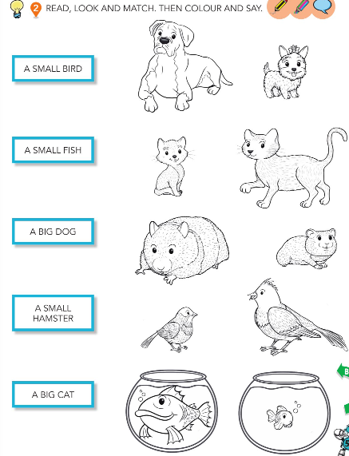
- Ahora si, a jugar… QUE DISFRUTES MUCHO DE TODAS LAS ACTIVIDADES
https://wordwall.net/resource/2879450/angielski/pets

